分光计测三棱镜顶角实验报告
实验名称： 三棱镜顶角的测量实验

一、 实验目的
1. 深刻理解光的折射定律；
2. 了解分光计的结构，学习调节和使用分光计的方法；
3. 掌握分光计测量三梭镜顶角的原理及测量方法；
4. 以分光计为平台，拓展其在高精度角度测量及光谱研究方面的应用。
二、 实验原理
利用三棱镜两个光学面的反射光夹角，求出顶角。
三、 实验仪器
分光计，三棱镜，望远镜，平面镜，汞灯
四、 实验步骤
1.调整分光计
2.调节三棱镜
3.用反射法测三棱镜顶角
五、 实验数据记录
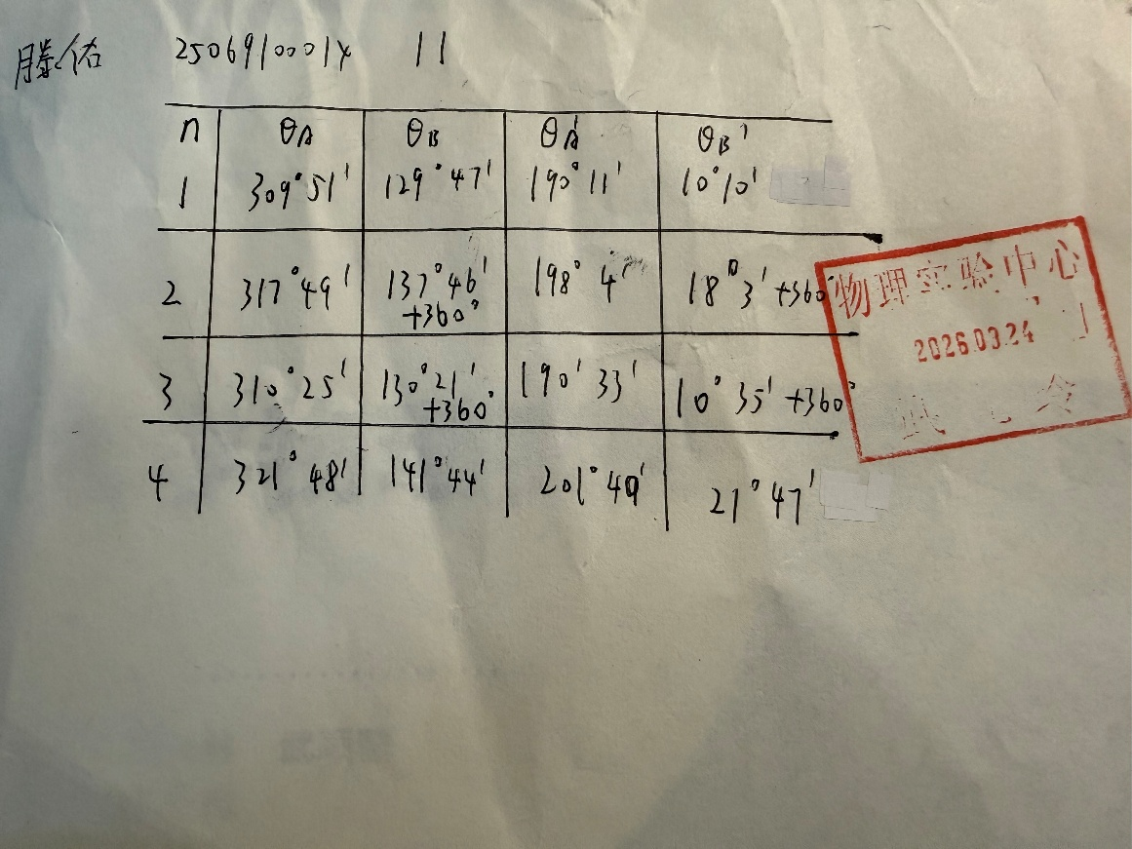
六、 数据处理（绘图及计算）
顶角为：
所以四组实验数据测出的顶角的数值为：
第一组：
第二组：
第三组：
第四组：
求出平均值为

A类不确定度：

所以经检验，实验结果无坏值

B类不确定度：

仪器的不确定度

不确定度：
相对不确定度：
所以实验的测量结果为
相对不确定度为

七、实验结果分析

采用反射法时，顶角公式为：
其中为两束反射光的夹角，需要通过左右游标读数消除偏心差：
多次测量结果取平均值，并计算不确定度。
标准三棱镜顶角理论值为，若测量结果在范围内，则认为结果合理可靠，若偏差超过，说明存在较大系统误差或操作误差。
误差分析：
1.系统误差：
分光计未调平，需要重头从新调平分光计
三棱镜放置偏差，需要重新放置三棱镜，使顶角对准光轴，
用望远镜观察两侧反射光对称。
2.随机误差：
环境振动，选择稳定实验台，实验时避免没必要的触碰仪器
视差，调节目镜使分划板清晰，前后移动望远镜使狭缝无视差

八、课后思考题及实验拓展

1.三棱镜顶角测量实验中，在载物台上放置三棱镜时，为什么要使折射面垂直于载物台调平螺丝的连线？
（1）调节一个折射面时，仅需调整其对应的那组螺丝，不会影响另一个折射面的垂直度，避免互相干扰。
（2）简化操作，用“各半调节法”时，只需分别调整对应螺丝，就能让两个折射面的反射像都与分划板十字线重合，确保分光计光轴与棱镜光学面垂直。
（3）提高精度，保证光线在两个折射面均为镜面反射，使反射光夹角测量准确，从而得到可靠的顶角值。
（4）若折射面不垂直于螺丝连线，调节时会同时改变两个面的角度，导致反射像无法重合，角度测量出现系统性偏差，最终使顶角计算误差增大。

2.不使用汞灯和平行灯管，利用望远镜自身产生的平行光来测三棱镜定焦的方法称为自准法，使用自准法测三校镜顶角，并说明测量原理和方法

原理：自准法利用望远镜自身产生的平行光，结合光的反射定律测量顶角。当望远镜光轴垂直于三棱镜折射面时，反射光沿原路返回，反射像与分划板十字线重合。转动望远镜分别对准两折射面，记录两次读数的夹角，则三棱镜顶角。

方法：1. 调节分光计至自准状态，将三棱镜按要求放置在载物台上；
2. 固定载物台，转动望远镜，使反射像与分划板十字线重合，记录两游标读数；
3. 重复测量多次，计算夹角，代入公式求得顶角并取平均值。

